地球科学与工程学院隆重召开
第一届教代会第一次会议暨第一届工代会第三次会议

为使全院教职工行使民主权利，参与学院民主管理，2012年3月28日下午，地学院隆重召开了第一届教代会第一次会议暨第一届工代会第三次会议，院领导、学院教职工代表、工会会员代表、特邀代表和列席代表近40人参加了会议。在学院党委宋瑞平副书记主持下，会议在雄壮的国歌声中拉开了序幕。
会议听取和审议了周志芳院长所作的《地学院“十二五”事业发展规划》和年度主要工作报告。报告中分析了“十一五”取得的成绩与不足和“十二五”面临的机遇与挑战，提出了学院下一步发展的指导思想、发展目标与发展思路，确定学院下一步工作的主要任务，并且明确了实施方案与动态管理机制。地学院规划的制定按照“瞄准国际一流、争取国内特色领先”的发展方略，以《河海大学“十二五”事业发展规划》为指导，从学院实际出发，为学院在“十二五”的发展提供行动指南；院工会主席王守光同志作了筹备工作情况和工会工作报告，总结了工会以往的工作，提出下一步工作的重点；院办公室主任唐宏作了2011年度财务工作报告。
按照民主程序，采用讨论、审议、投票等形式，会议通过了《地学院“十二五”事业发展规划》、《河海大学地球科学与工程学院教代会暂行条例》、《财务工作报告》等，选举产生了“教代会”委员和工会委员，并表决通过了参加校“双代会”代表名单。会议已收到的代表提案件中主要涉及试验平台建设、财务管理等多个方面，已按既定程序分类登记，及时反馈和处理。
学院冯广将书记在最后的致辞中提出针对管理及科研等不同岗位，都要从各自角度思考工作如何开展，并在教代会、工会建设方面提出要求，希望代表和当选委员切实履行职责，行使民主权利，及时反映广大教职工的要求和建议。
会议圆满完成了各项议程，在雄浑激昂的国际歌声中胜利闭幕。此次会议的胜利召开，为我院下一步的发展明确了方向，为各项工作的开展提供了源源不断的动力。蓝图已绘就，明天将更辉煌！
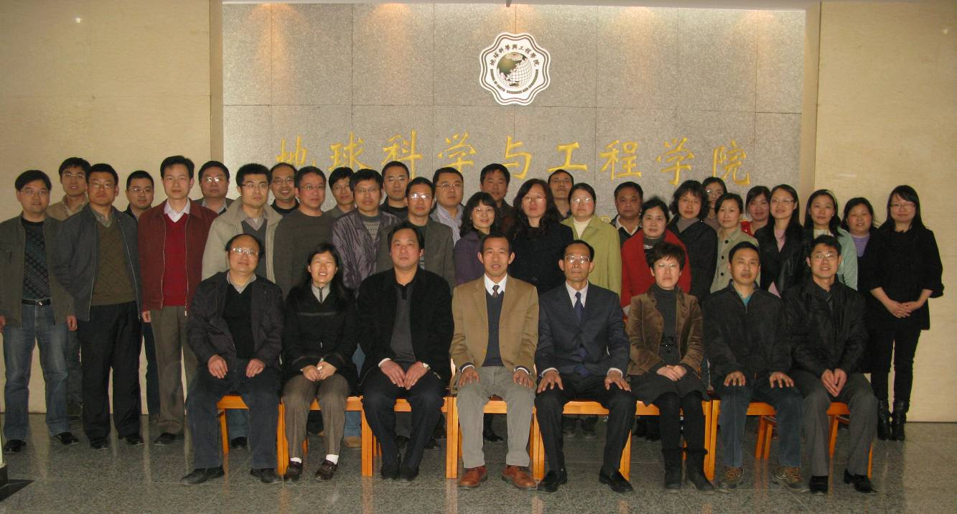
图1 双代会代表、院领导合影
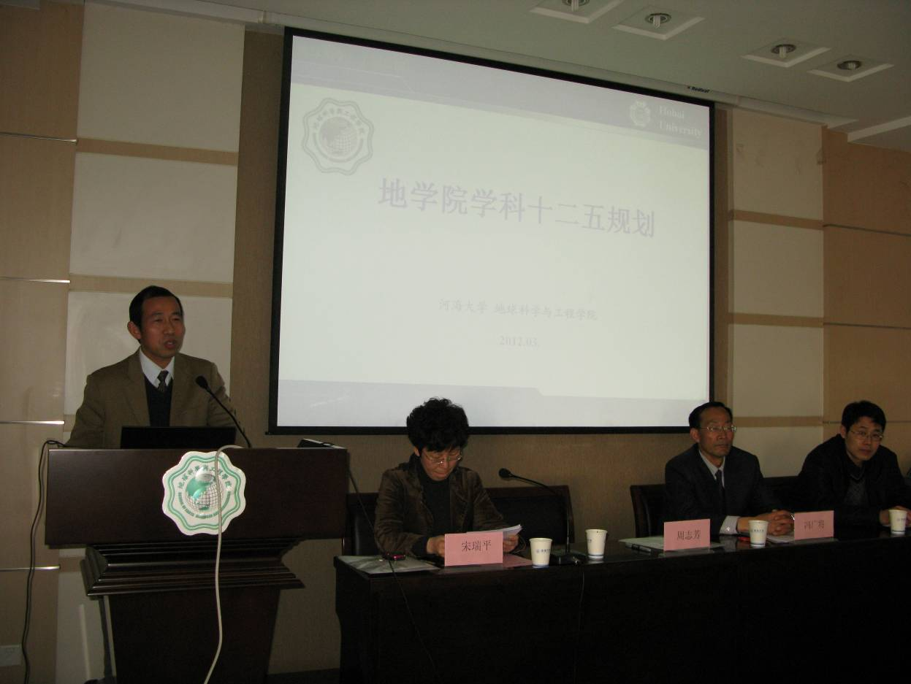
图2 周志芳院长发言
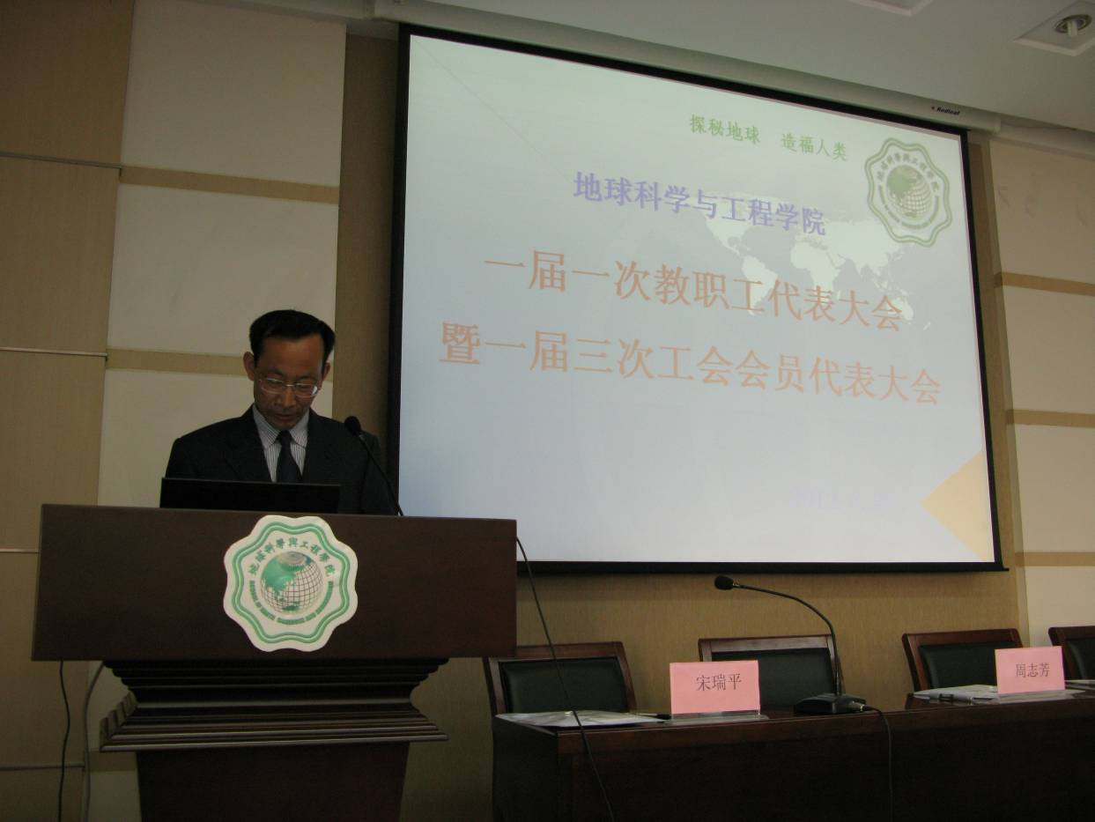
图3 冯广将书记发言
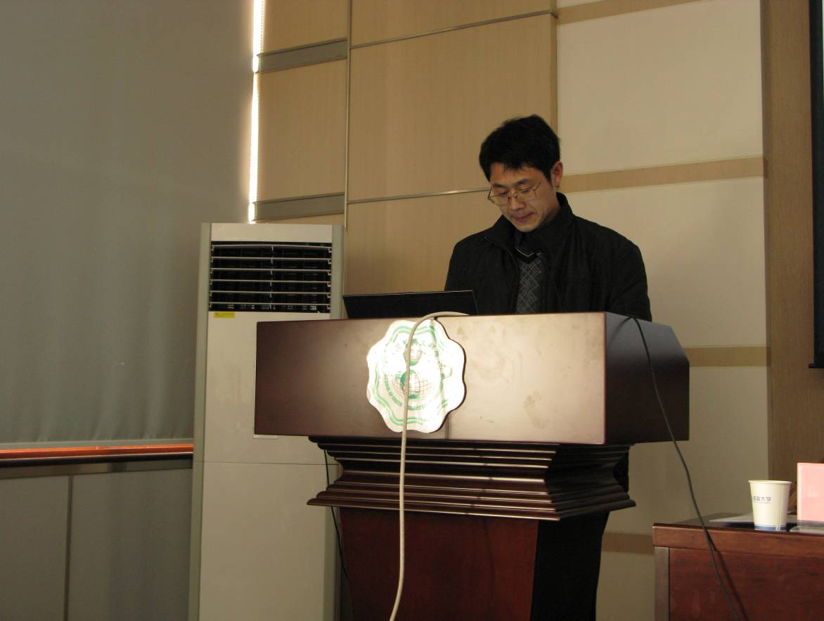
图4 工会主席王守光发言
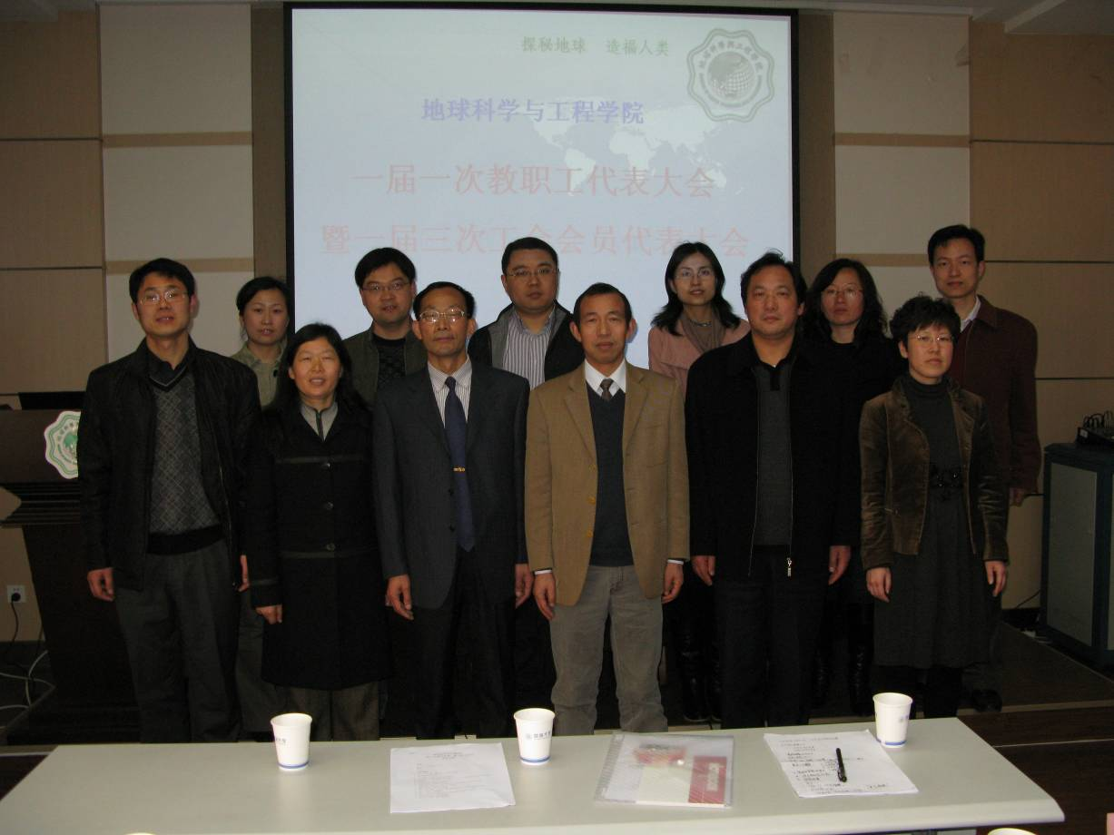
图5 双代会委员合影

二O一二年四月一日

